
SE
Stephan Eberle
Bertha-von-Suttner-Str. 27
23843 Bad Oldesloe
Telefon: 0176-22740781
E-Mail: stephan@deltacity.org
Stephan Eberle – Bertha-von-Suttner-Str. 27 – 23843 Bad Oldesloe

jobdistrict GmbH
Reimerstwiete 11

20457 Hamburg

Ihre Zeichen/Projekt Datum Rechnung-Nr
JODI-DB 27.07.2014 JODI-2014-1
Stephan Eberle
IT-Consultant
Bertha-von-Suttner-Str. 27
23843 Bad Oldesloe
Bankverbindung
ING-DiBa
IBAN DE23500105175412868277
BIC INGDDEFFXXX
Steuernummer
30/058/15128
Finanzamt Stormarn

RECHNUNG

Sehr geehrte Damen und Herren,

für die erbrachten Programmierdienstleistungen erlaube ich mir folgende Positionen in Rechnung zu stellen:

Datum | Beschreibung | Dauer (in Stunden)
Übertrag | aus letztem Jahr | 8,5
23.09. | Liste abgearbeitet | 3,0
24.09. | Änderungen im Bewerberstamm (Zwischenablage + "vorgeschlagen"-default) | 3,0
28.09. | VGS-Status für Suche | 3,0
14.10. | VGS-Status für Suche | 3,0
11.11. | VGS-Status für Suche und Berechtigungen für Mitarbeiter | 4,0
26.02. | Absprache-Kennzeichen in Bewerberstamm | 4,0
11.07. | Neues AVGS4 Dokument eingepflegt | 4,0

Gesamt (Stunden): 32,5
Rechnungsbetrag (32,5h x 15€): € 487,50

Als Kleinunternehmer im Sinne von § 19 Abs. 1 UStG wird die Umsatzsteuer nicht berechnet.
Bitte überweisen Sie den Rechnungsbetrag innerhalb von 14 Tagen auf das unten stehende Konto.

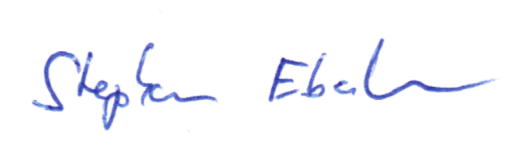
Mit freundlichen Grüßen

Stephan Eberle

